**"探索与比较：多款扫描器试用体验与特色分析"**

**引言**

* 提及本次试用的背景和目的：希望通过亲身体验来对比不同扫描器的性能、易用性、特色功能等。对自己网络安全扫描器的集成、撰写提供帮助
* 列出将要试用的扫描器类型及具体产品（例如：NetSparker、OWASP ZAP（Web应用安全扫描器）、SonarQube（代码质量扫描器）等）。

第一部分：web应用安全扫描器 - NetSparker

**特点概述**

* 与其他综合性的 web 应用安全扫描工具相比的一个特点是它能够更好的检测 SQL注入 和 XSS
* 类型的安全漏洞。Netsparker能识别的Web应用漏洞包括SQL注入、XSS、命令注入、本地文件包含和任意文件读取、远程文件包含、框架注入、内部路径信息泄露等。
* 与其他漏扫工具不同的是，由于Netsparker执行多次测试以确认任何被识别的漏洞，所以Netsparker具有相当低的误报率。

**试用体验**

* **开始扫描**

双击打开Netsparker的exe程序，或点击左上角的“New”，输入要扫描的URL，点击“Start Scan”；

* **扫描进度**

扫描过程中，可在最下方或Progress看到扫描的进度

* **扫描登录后的页面**

新建扫描任务，输入URL。选择左侧“Authentication”–>“Form”，输入登录页URL以及用户名密码，可以使用“Verify Login & Logout”按钮确认是否能正常登录和退出，填写完成后，点击“Start Scan”开始扫描，就可以扫描到登录后的页面了

* **用户界面**

扫描完成后，用户界面各功能如下图所示。

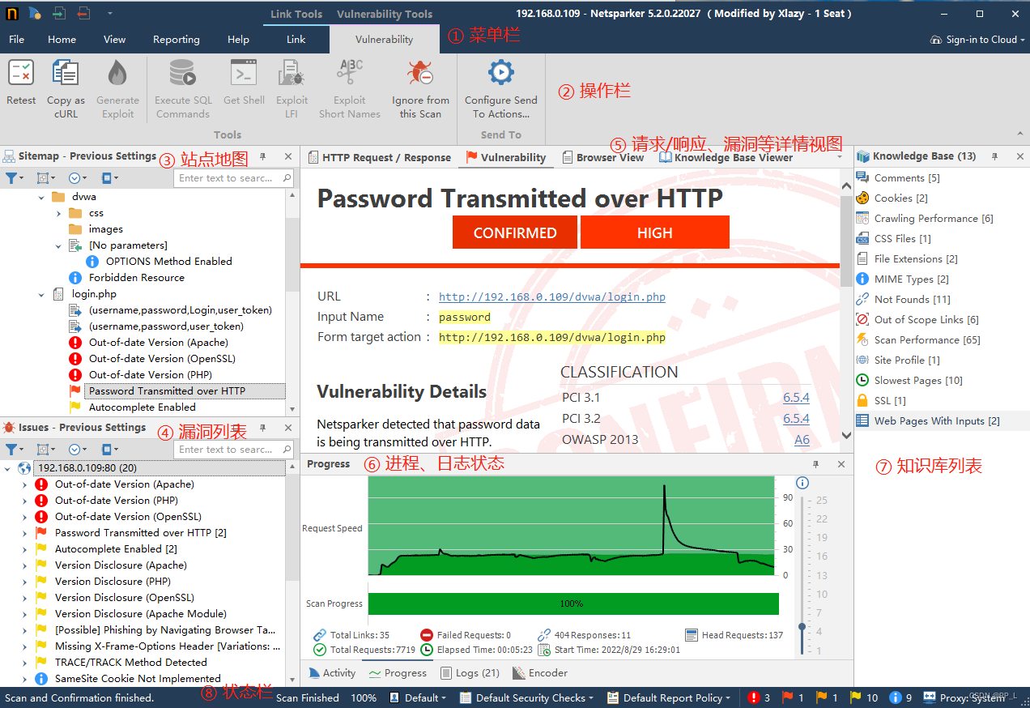

**评价**

* 界面友好：

尽管有用户提到NetSparker的界面为英文，可能对于非英语用户来说不太友好，但其整体布局清晰，功能分区明确，用户可以通过简单的操作完成扫描任务。

* 操作便捷：

提供了多种扫描选项和配置选项，用户可以根据自己的需求进行灵活设置。同时，扫描过程中的各种信息和进度也会实时显示在界面上，方便用户随时查看。。

* 扫描速度快：

NetSparker的扫描速度较快，能够在短时间内完成对整个网站或Web应用程序的扫描任务，提高了工作效率。

* 资源占用低：

在进行扫描时，NetSparker对系统资源的占用较低，不会对其他应用程序的运行造成太大影响。

第二部分：Web应用安全扫描器 - OWASP ZAP

**特点概述**

* 开放式Web应用程序安全项目（OWASP，Open Web Application Security Project）是一个组织，它提供有关计算机和互联网应用程序的公正、实际、有成本效益的信息。ZAP则是OWASP里的工具类项目，也是旗舰项目，全称是OWASP Zed attack proxy，是一款web application 集成渗透测试和漏洞工具，同样是免费开源跨平台的。
* ZAP是一个中间人代理，浏览器与服务器的任何交互都将经过ZAP，ZAP则可以通过对其抓包进行分析、扫描

**试用体验**

* **ZAP的安装与设置过程**

ZAP的安装简单，可从官网下载对应系统的安装包（如Windows、Linux、MacOS）。安装时选择JDK路径（需Java 8或更高版本），选择语言后按步骤安装。设置时，需配置代理（默认localhost:8080），确保ZAP能拦截浏览器请求。

* **使用ZAP进行Web应用安全扫描的步骤**

配置扫描策略：在ZAP中可定制扫描策略，如设置告警阈值、攻击强度等。

启动扫描：设置代理后，在ZAP中右键目标网站选择“Active Scan”开始扫描。

查看报告：扫描完成后，在“Alerts”选项卡查看漏洞报告，可生成多种格式的安全报告。

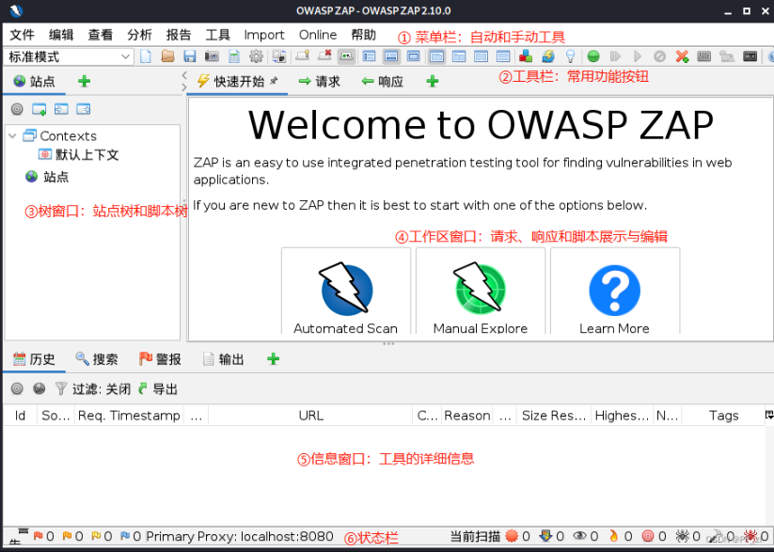

* **扫描过程中发现的漏洞类型及示例**

扫描可能发现SQL注入、XSS跨站脚本、目录遍历等漏洞。例如，SQL注入漏洞可能因输入未过滤导致数据库被非法查询；XSS漏洞则可能因输出未编码，导致恶意脚本被执行。。

**评价**

* **自动化程度：**

ZAP提供了高度自动化的Web应用安全扫描功能，能够自动识别并检测多种常见的安全漏洞。用户只需简单配置扫描策略和启动扫描，即可自动完成扫描过程，大大提高了测试效率。

* **漏洞检测准确性：**

ZAP通过结合自动扫描和手动检测功能，确保了漏洞检测的准确性。自动扫描能够快速发现显而易见的安全隐患，而手动检测则能深入挖掘隐藏的深层次安全漏洞。此外，ZAP还支持根据最新的威胁情报动态调整扫描策略，提高了对新漏洞的检测能力。

第三部分：操作系统扫描器 - CIS-CAT

**特点概述**

* 介绍CIS-CAT：CIS-CAT是一款专为评估操作系统安全配置符合性的工具，它基于CIS（Center for Internet Security）发布的安全基准指南。这些基准为多种操作系统（如Windows、Linux、macOS等）提供了最佳安全实践。
* 核心功能：CIS-CAT能够自动化地检查系统配置，识别与CIS安全基准不符的安全漏洞和配置错误，帮助组织确保其系统达到行业认可的安全标准。
* 多平台支持：CIS-CAT支持多种操作系统，确保不同环境下的系统都能得到统一的安全评估。
* 集成能力：虽然CIS-CAT主要设计为独立工具使用，但它可以轻松地与自动化运维工具（如Ansible、Puppet）或CI/CD流程集成，实现持续的安全配置评估。。

**试用体验**

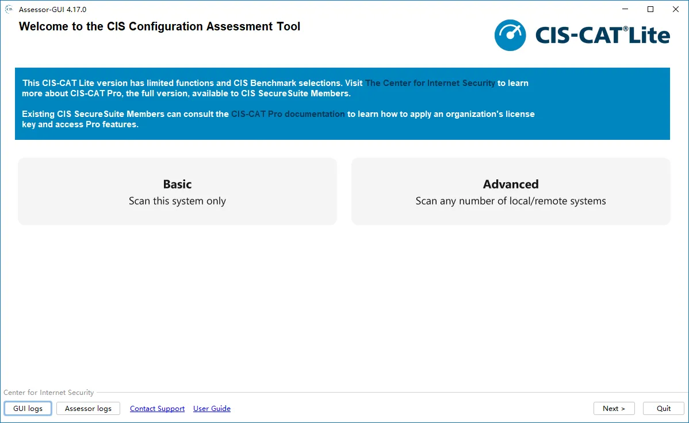

* **部署与配置**：

CIS-CAT的部署相对简单，通常只需下载对应操作系统的版本并解压即可。配置主要涉及设置扫描目标（如特定系统或网络段）和选择相应的CIS基准。

* **集成到现有环境**：

将CIS-CAT集成到现有项目中，首先需要确定扫描的频率和范围。可以通过编写脚本或利用现有的自动化工具定期触发CIS-CAT扫描。配置完成后，可以将扫描结果集成到监控或报告系统中，以便团队跟踪和响应发现的问题。

* **查看结果：**

CIS-CAT扫描完成后会生成详细的报告，列出所有不符合CIS基准的配置项。这些报告易于理解，提供了明确的修复建议，帮助团队快速定位并修复安全问题。

* **具体案例：**

CIS-CAT能够识别出如未启用防火墙规则、不必要的服务运行、密码策略过弱等常见的安全配置问题。例如，在Linux系统中，CIS-CAT可能会报告未禁用root远程登录或未安装最新的安全补丁。。

**评价**

* **广泛覆盖：**

CIS-CAT基于广泛认可的CIS基准，确保了评估的全面性和权威性。

* **自动化评估：**

自动化扫描大大减少了人工评估的时间和成本，提高了评估效率。

* **灵活集成：**

虽然主要设计为独立工具，但CIS-CAT能够灵活地集成到各种自动化运维和CI/CD流程中。

**结论**

* 在本次对多款扫描器的深入探索与试用体验中，我们不难发现每款工具都有其独特的亮点与相对的不足之处。NetSparker以其低误报率和高准确性的漏洞检测能力，成为Web应用安全扫描领域的佼佼者，尤其适合对安全性要求极高的企业和项目。然而，其英文界面可能对于部分非英语用户构成一定的使用门槛。
* OWASP ZAP则凭借其高度自动化的扫描功能、灵活的扫描策略配置以及开源免费的特性，赢得了广泛的用户基础。它不仅能够快速发现常见的安全漏洞，还支持用户根据具体需求进行深度定制，是Web应用安全测试不可或缺的工具之一。但值得注意的是，ZAP的自动化扫描虽然高效，但在面对复杂或隐蔽的漏洞时，仍需结合手动检测手段以确保测试的全面性。
* CIS-CAT则专注于操作系统层面的安全配置评估，以其基于CIS权威基准的评估体系、多平台支持以及易于集成到自动化运维流程中的特性，为系统安全配置管理提供了强有力的支持。然而，其专注于配置评估的特点也意味着它在漏洞扫描和渗透测试方面的能力相对有限。
* 针对不同需求的读者，我们提出以下选择建议：若你主要关注Web应用的安全漏洞检测，且对准确性有较高要求，NetSparker将是你的不二之选；若你追求高度自动化的扫描体验和灵活的定制能力，并愿意投入一定的时间学习如何使用，OWASP ZAP将是你的好帮手；若你致力于提升操作系统层面的安全配置管理水平，CIS-CAT将是你的得力助手。
* 我们强烈建议所有关注网络安全和代码质量的读者，定期使用扫描器进行安全检查和代码审查。这不仅有助于及时发现并修复潜在的安全漏洞，还能提升整个开发流程的安全性和效率。同时，我们也鼓励读者勇于尝试更多安全测试工具，结合自身的项目需求和团队特点，形成一套适合自己的安全测试工具链。

结尾

* 这次试用体验对我来说是一次宝贵的学习和成长机会。它不仅让我在技术层面获得了提升，更让我在思维方式和工作方法上实现了蜕变。我相信在未来的日子里，我会继续秉持这种积极进取的精神，不断学习和探索新的技术和工具，为网络安全和代码质量的提升贡献自己的力量。